DEREZE Alexandra
PRUDHOMME Alexis
RIBAUT Thomas

Rapport Tomorrow Tech
Semestre 6
Juin 2021



Sommaire

I) Introduction
- Présentation de l’entreprise
- Histoire de l’entreprise et concept

II) Modèle industriel
- Contexte
- Quel impact concret actuellement
- Les limites

III) Foisonnement d’initiatives

IV) Logique servicielle

I) Introduction

1) Présentation de l’entreprise
TomorrowTech est une entreprise cofondée par Romain Deffrenne et Clément Sanchez en 2019. Cette société a pour but de collecter, recycler et de remettre à niveau des téléphones afin de pouvoir les louer à des particuliers. L’objectif principal de cette entreprise est de proposer une solution alternative à l’achat d’un nouveau téléphone, afin notamment de réduire l’impact écologique.
Un autre but est d’aussi apporter des solutions technologiques à des associations et des personnes dans le besoin.
Celle-ci souhaite se diversifier au niveau des domaines, afin de proposer ce même système de collecte, reconditionnement et de location sur d’autres objets dans le domaine de la technologie.

2) Histoire de l’entreprise et concept
L’entreprise ayant été fondée en 2019, elle ne possède pas énormément d’éléments dans son histoire. Cependant, sa création et la genèse de la première idée sont des éléments instructifs.
Avec des ventes de téléphones toujours plus nombreuses :

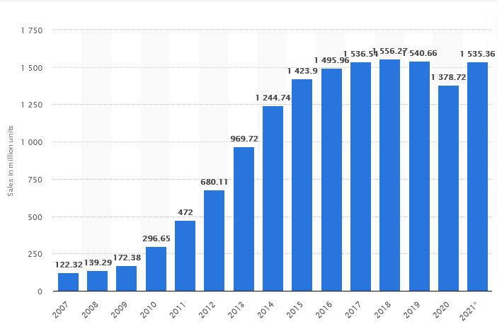

1540 millions de smartphones vendus dans le monde entier en 2019, Romain Deffrenne a cherché d’abord à comprendre pourquoi cette augmentation était présente et ensuite, comment la contrecarrer.
Les entreprises qui produisent ces téléphones cherchent à développer des nouveaux modèles toujours plus vite afin de rendre les anciens obsolètes, et donc, de pousser à la consommation et à l’achat de la nouvelle génération.
M. Deffrenne a alors trouvé l’idée de récupérer ces téléphones afin d’en reconditionner et de les vendre, car la majeure partie des smartphones reste inutilisée.
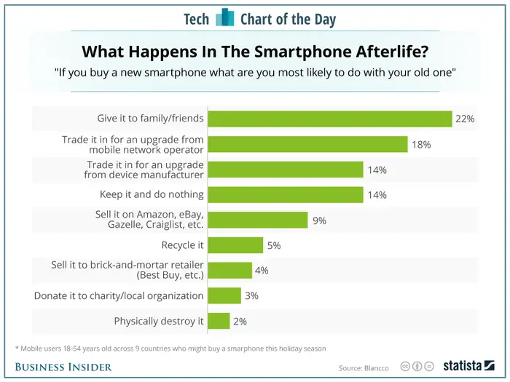

On peut voir que seulement 5% des personnes pensent au recyclage lors de l’achat d’un nouveau téléphone, ce qui laisse énormément de possibilités d’obtenir des pièces pour l’entreprise Tomorrow Tech. C’est ainsi que naquit le concept de cette société.

Tomorrow Tech s’inscrit dans l’économie circulaire. En effet, très souvent, les entreprises ne possède pas une étape de cette économie, le recyclage qui permet de transformer des déchets en ressources. On peut prendre le schéma suivant :
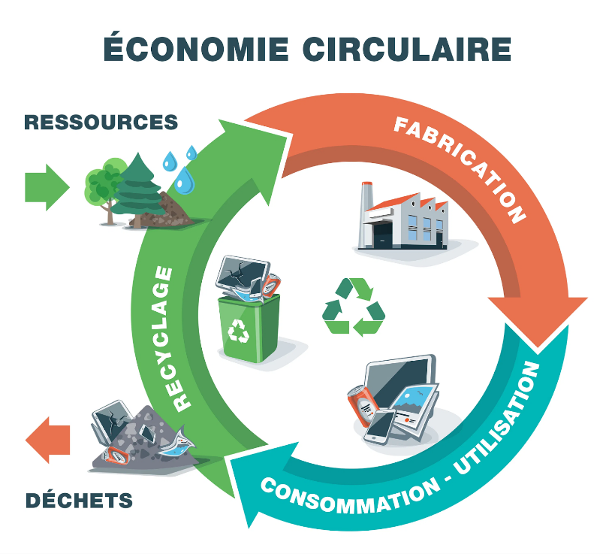

On peut bien-sûr voir que Tomorrow Tech recycle les téléphones utilisés afin de les rendre à nouveau opérationnels. Cette société regroupe donc à la fois la partie “recyclage” mais aussi la partie “fabrication” qui est donc la remise aux normes des téléphones afin qu’ils soient de nouveau loués par la suite.

Cette société se base énormément sur la logique servicielle. En effet, en plus de proposer des produits, ici, les téléphones reconditionnés, Tomorrow Tech propose des services supplémentaires extrêmement attractifs pour les clients. On notera notamment : des garanties que ce soit sur le téléphone ou les accessoires, un support téléphonique ou via e-mail afin d’avoir de l’aide, des propositions personnalisées pour des entreprises ou particuliers souhaitant utiliser les services de Tomorrow Tech. Grâce à cette stratégie servicielle, Tomorrow Tech se différencie des autres entreprises pouvant proposer des téléphones en proposant des services bien plus attractifs, à moindre coût et qui sont totalement suivis de manière personnalisée et plus “familial” que si la société vendeuse était une multinationale par exemple. Cela permet donc de fidéliser les clients et aussi d’avoir des revenus réguliers tout en diminuant l’impact écologique à nouveau.
En effet, en proposant des garanties, les téléphones déjà reconditionnés peuvent être amenés à être à nouveau récupérés puis réparés ou directement recyclés lorsqu’il atteint la fin de son cycle de vie, on aura donc un impact écologique positif, ainsi que sur la santé, les gens n’auront pas de produits électroniques inutilisés dans leur lieu de vie.

II) Modèle industriel
  - Contexte
· Habitudes de la population française avec les téléphones portables
En France, 64.70 millions de personnes sont équipées de mobile ce qui représente 99% de la population. Selon l'Ademe, la durée de vie d'un téléphone portable est de l'ordre de 10 ans. Pourtant, une enquête commanditée en 2015 par la Fédération française des télécoms révèle qu'il ne s'écoule en moyenne que 30 mois avant que nous ne renouvelions nos smartphones. En France en 2019, 88% des français ont changé leur téléphone alors qu'ils fonctionnaient encore.
À force de changer de mobiles, les Français gardent plusieurs dizaines de millions de téléphones inutilisés dans leurs tiroirs, selon les professionnels du secteur, alors qu'il existe de nombreuses possibilités de les réemployer, les recycler voire les monnayer. Les chiffres donnent à réfléchir. Chaque année, près de 20 millions de mobiles neufs sont vendus. Or, un peu plus d'un million seulement (1.016.622 en 2011) sont collectés par les opérateurs membres de la Fédération française des télécoms (FFT).
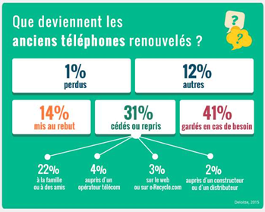
D’après l’image précédente, en France, la plupart des smartphones renouvelés sont conservés « en cas de besoin », ou jouissent d’une seconde vie auprès d’un proche. Beaucoup sont encore simplement mis au rebut et peu semblent finalement recyclés.
Quand notre téléphone est hors d’usage, il devient un Déchet d’Équipements électriques et électroniques (D3E) et pourtant la collecte des téléphones portables usagés reste largement insuffisante par rapport au gisement disponible : on ne collecte qu’environ 15 % des téléphones portables mis sur le marché et on estime que 100 millions de téléphones « dorment » dans les tiroirs de nos concitoyens.

- Impact écologique

73,7 % des éléments d'un téléphone mobile sont recyclables (chiffre FFTélécoms, 2015) et ils possèdent énormément de ressources. Nos téléphones portables sont d’une grande richesse, ils contiennent des petites quantités de métaux précieux (or, argent…) ou rares (lithium) ainsi que des métaux de base (cuivre, métaux ferreux,) et des minerais (cadmium, plomb, mercure…) qui peuvent être dangereux pour l’homme et l’environnement.
Ces métaux et minerais sont des matières précieuses qui sont récupérées lors du recyclage puis réutilisées dans la fabrication d’autres équipements électriques et électroniques.
Le plastique de la coque et des touches peut également être récupéré pour être recyclé.
Et si on considère que 100 millions de téléphones mobiles dorment dans des tiroirs et qu'ils sont 10 millions de plus à venir grossir les rangs chaque année (chiffre Sénat, 2016), cela pourrait commencer à devenir très rentable !
D'autant que pour fabriquer ces 100 millions de téléphones dormants, ce ne sont pas moins de 1.600 millions de kilogrammes de CO2 qui ont été émis dans l'atmosphère soit l'équivalent de 50 voyages Terre-Lune (chiffres Ministère de l'environnement et du développement durable, 2015). Un sacré coût pour notre planète qui pourrait se transformer en sacré coup pour l'emploi. Car démanteler 100 millions de smartphones pourrait fournir de l'emploi à pas moins de 8.300 personnes (chiffre FFTélécoms 2015).
Progressivement, les filières du marché d'occasion et du recyclage se développent. Développons le recyclage, en règle générale, le traitement du téléphone passe par différentes étapes distinctes.

Les principales étapes :
La dépollution manuelle : les polluants sont retirés (piles, batteries, câbles, …) puis il y a le traitement mécanique avec le broyage (les appareils sont broyés dans des broyeurs dédiés aux petits appareils ménagers) et le tri des fractions ou matières.
Des étapes de tri manuel sont ajoutées afin d’extraire les éventuels polluants qui seraient encore contenus dans les fractions broyées.

Des outils utilisant les propriétés électromagnétiques des métaux (aimant géant) permettent de séparer les fractions métalliques des autres matières. Des outils utilisant les propriétés mécaniques des matières permettent de séparer les plastiques, mais aussi les métaux non ferreux. Un smartphone peut donc être recyclé à plus de 80%.
L’industrie du recyclage est créatrice d’emplois
Le recyclage permet de produire de nouvelles matières premières secondaires et de fabriquer ainsi de nouveaux appareils tout en préservant les ressources naturelles. Grâce à lui, on crée aussi des emplois.
Et si un portable n'a plus de valeur marchande, raison de plus de s'en débarrasser, mais dans une filière qui permette le recyclage de l'appareil.

- Ce qui existe déjà

Il existe maintenant un vrai marché de l’occasion avec une explosion des ventes de produits de seconde main reconditionnés. À chaque sortie d'un nouvel iPhone par exemple, des gens revendent leur ancien modèle avant d'acheter le nouveau. Pour faciliter les choses pour les usagers, il existe depuis plusieurs années une règle maintenant bien connue, la règle du 1 pour 1 : l’ancien produit est repris par le magasin qui vend le nouveau produit. Prenons l’exemple de chez Apple, si nous voulons nous acheter le tout nouvel IPhone, Apple propose la reprise de notre ancien téléphone jusqu’à 580 € selon le modèle et l’état de notre ancien téléphone.
Les distributeurs sont tenus par la loi d’accepter la reprise gratuite d’un appareil usagé lors de l’achat d’un produit neuf du même type. Cette disposition s’applique autant aux magasins « physiques » qu’à la vente en ligne.
Pourtant, ces deux dernières années, le marché a complètement changé, les simples portables laissant la place à des smartphones, téléphones haut de gamme branchée sur Internet, gardent une forte valeur même au bout d'une année ou deux d'utilisation. Par ailleurs, la croissance sur le marché français des offres sans téléphone subventionné, notamment avec l'arrivée de Free Mobile, incite les consommateurs à aller chercher leurs vieux appareils dans les tiroirs.

Certains fabricants proposent de reprendre les portables en fin de vie, mais aussi des réseaux solidaires (les associations, les recycleries, Emmaüs, Envie...) ou des mairies.

Des systèmes de collecte sont mis en place par les éco-organismes. Les produits sont récupérés en magasins (dans des bacs de collecte par exemple) et en déchèteries puis acheminés vers des centres de traitement.

En effet, les marques essayent de plus en plus de se faire remarquer dans le domaine du recyclage, Apple a dévoilé sa dernière prouesse technologique : Liam, un robot capable de démanteler un iPhone en onze secondes seulement, et donc de recycler 1,2 million d’unités par an.

2) Les Impacts de Tomorrow Tech
      - Impact économique

Tomorrow tech est une start-up qui collecte des téléphones usagés, qui ne fonctionnent plus, ou dorment dans des tiroirs, et les recyclent en les combinant pour obtenir un téléphone fonctionnel. Ces téléphones sont ensuite loués, avec des accessoires et protections, ainsi qu’une assurance et une assistance. Ces apports et le service permettent une certaine confiance des clients envers l’entreprise ce qui leur permet de toucher plus de personnes. Leurs différentes offres leur permettent de rester au plus proche de leurs clients. De plus, voyant les prix des téléphones augmenter de plus en plus, il est clair que tout le monde n’a pas les moyens de s’acheter les derniers téléphones. Tommorow Tech offre donc la possibilité au plus grand nombre de posséder le dernier téléphone mais auquel, un ensemble de pièces a d’abord été récupéré d’autres téléphones usagés.

- Impact écologique
Tommorow Tech veut éviter de surconsommer et d'épuiser les ressources de notre planète notamment en réutilisant et recyclant tout ce qui peut l'être.
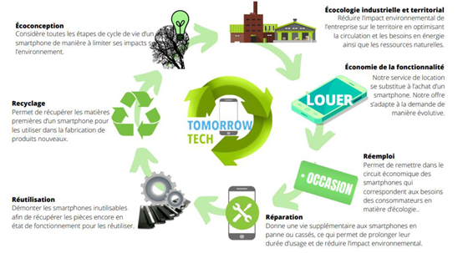
La démarche de Tomorrow Tech fonctionne par étapes depuis la récupération des smartphones jusqu’à leur mise à disposition en passant par leur recyclage.
➢ Etape 1 Collecter : grâce à une application disponible sur smartphone Tomorrow Tech donne la possibilité aux utilisateurs de faire estimer le prix de leur smartphone et de venir le déposer dans une borne connectée près de chez eux. Ces bornes connectées donnent la possibilité de déposer le produit à recycler en toute sécurité et en évitant de l'abîmer.
➢ Etape 2 Trier/Recycler : les téléphones sont démontés afin de récupérer les pièces et tous les composants qui ne peuvent pas être réutilisés sont recyclés. Les matériaux que Tomorrow Tech ne peut pas recycler sont envoyés à des partenaires tels que Ecologic ou Ecosystem qui respectent des critères éthiques et écologiques.
➢ Etape 3 Reconditionner : afin de satisfaire un reconditionnement local et français, les téléphones sont reconditionnés au sein de l’entreprise en favorisant les pièces récupérées à l’étape 2.
➢ Etape 4 Réutiliser : Tommorow Tech permet la réutilisation des téléphones en proposant 3 offres destinées :
· Aux entreprises,
· Aux particuliers
· Premier téléphone. Elle permet aux enfants d’avoir un bon premier téléphone qui sera résistant et à petit prix.

- Les limites du recyclage et de Tommorow Tech
Les distributeurs sont en effet tenus par la loi d’accepter la reprise gratuite d’un appareil usagé lors de l’achat d’un produit neuf du même type. Cette disposition s’applique autant aux magasins « physiques » qu’à la vente en ligne. Or, comme l’a rappelé notre association lors de son audition par la mission le 21 juillet 2016, nos enquêtes montrent que dans les magasins et surtout sur Internet, cette reprise reste difficile : en ce qui concerne les petits équipements comme les smartphones ou les tablettes, 57 % des sites marchands concernés par notre enquête de juin 2016 ne pratiquent pas la reprise un pour un.
S'il y a dans les tiroirs de chaque ménage français « au minimum 3 à 4 téléphones portables », c'est souvent « par négligence ou tout simplement par ignorance », « En plus, il y a un lien affectif avec les téléphones portables : on ne se voit pas jeter un appareil qui nous ont accompagnés 18 mois », d'autant plus que souvent ils détiennent beaucoup de données personnelles : répertoire, notes et agenda. Il existe une information lacunaire fournie au consommateur, par des freins psychologiques au geste de tri chez le consommateur ou encore par l’absence de contrôle effectif du respect par les opérateurs de leurs obligations de reprise des téléphones usagés. Il est donc important de savoir à qui les confier, en toute sécurité, avec un effacement des données garanti et donc une traçabilité de l'appareil.
De plus, la reprise de nos anciens modèles ne permet pas la récupération de la totalité de la valeur du téléphone. Les entreprises voudront récupérer les téléphones aux prix les plus avantageux pour eux.
Pour Tomorrow Tech, si les pièces ne sont pas disponibles, il va falloir les acheter. Ce fonctionnement ne ramène pas assez d’argent pour le bon déroulement d’une entreprise. Il faut réussir à gagner la confiance des clients et trouver plus d’entreprises.

III) Foisonnement d’initiatives
On peut directement reprendre l’idée de l’entreprise qui est d’utiliser le même système pour d’autres domaines.
L’électroménager, les ordinateurs, les tablettes, toutes les pièces électroniques subissent le même système par les grosses entreprises qui en produisent, qui est d’inonder le marché et de faire évoluer le plus rapidement possible les technologies afin de rendre les anciennes versions obsolètes.
Ainsi, récupérer par exemple les ordinateurs portables qui ne sont plus utilisés par les consommateurs contre de l’argent, afin de récupérer des pièces et aussi pour pouvoir le louer à nouveau permet une grande expansion économique, notamment grâce à la multitude des domaines.

Se lier à des grosses sociétés pourrait être aussi une très bonne idée. Des entreprises, telles que Boulanger par exemple, proposent déjà de reprendre les objets électroniques afin de les recycler ou les reconditionner et les revendre directement sur leur site.
En ayant un partenariat avec une société comme Boulanger, Tomorrow Tech pourrait obtenir énormément de marchandises en plus, et pourrait donc proposer la location qui reste un bien meilleur modèle sur le plan environnemental, les objets électroniques ne restant pas dans un placard après leur utilisation.

La possibilité de se lier avec des entreprises pouvant apporter des accessoires aux objets électroniques, par exemple des coques de téléphone en matériaux écoresponsables, pourrait apporter aussi d’autres points de vue et d’autres approches économiques. Ainsi, Tomorrow Tech pourrait s'atteler à récupérer des matériaux afin de réaliser ces accessoires et de les vendre ou les louer directement avec les objets électroniques.

IV) Logique servicielle

Définition :
La logique servicielle consiste à mettre en avant un des piliers principaux de la consommation responsable : les ressources immatérielles. Ces ressources immatérielles permettent de changer le mode de consommation et de production, en supprimant la liaison existante entre une production à grande échelle avec un prix de vente moindre.
Ce pilier est axé sur la création d’effets utiles, c'est-à-dire des effets que le client, acheteur, ou bénéficiaire peut attendre de l’usage d’un bien ou d’un service.

L’avancée par TomorrowTech
TomorrowTech a donc décidé de mettre les ressources immatérielles en avant pour se distinguer des autres entreprises, qui ont décidé de garder une logique de production ancienne. En effet, cette méthode de consommation leur permet de se démarquer des autres, de se mettre en avant, et ainsi, attirer une clientèle qui s’intéresse aux mêmes valeurs qu’eux.

En plus d’attirer une clientèle qui ne peut pas trouver son bonheur ailleurs, TomorrowTech améliore son efficacité économique, d’une manière très logique. Ils récupèrent des pièces que les gens donnent, ou les achètent d’occasion, soit beaucoup moins cher que le prix initial des pièces.
Cette récupération leur permet aussi de se baser sur un autre pilier du développement durable, la préservation de l’environnement. C’est tout à fait logique, puisqu’ils font de la récupération de pièces, et donc, leurs donnent une seconde vie.
Cette seconde vie peut être mise en avant par l’exemple d’un agriculteur ou d’un ouvrier de chantier, qui a besoin d’un téléphone résistant pour son travail car il y a beaucoup de risques de chutes ou de chocs. TomorrowTech va pouvoir leur proposer des téléphones qui vont correspondre à leurs attentes. En général, les téléphones résistants et n’étant pas des smartphones ont une batterie avec une autonomie plus longue, ce qui est très pratique car il n’y a pas toujours de prise électrique à proximité de leur lieu de travail. De plus, les téléphones proposés par TomorrowTech étant des produits de seconde main, les utilisateurs auront moins peur de les abîmer.
Et enfin, TomorrowTech se base sur un dernier pilier du développement durable, qui est celui de l’équité sociale, car les téléphones trop abîmés pour être vendus sont donnés à des personnes dans le besoin, ou à des associations.

Tout en se basant sur les principes du développement durable, TomorrowTech utilise aussi le pilier de la consommation responsable, cette société ne se repose donc pas uniquement sur le développement durable, mais aussi sur la confiance qu’il entretient avec les clients. Ils proposent d’être proches de leur clientèle, de leur garantir un bon service après vente, ce qui les rassure et les fidélise. Leur assurer la sécurité permet de garder un lien de confiance avec eux, et donc de réussir leur objectif, rester proche d’eux.

